COMMIT 17

AQUÍ ESTAMOS CAMBIANDO LOS ICONOS DENTRO D ENUESTRO PROYECTO

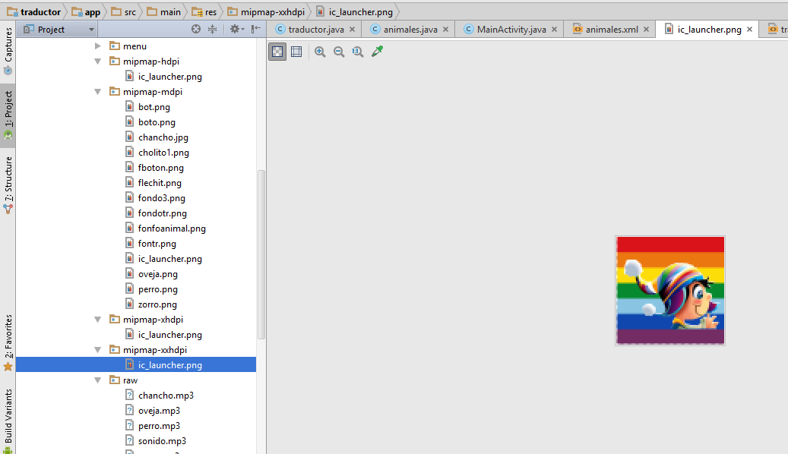

TODOS OS ICONOS CON ESTA IMAGEN LOS CAMBIE POR ESTA OTRA

